Zbiorniki z systemem samoczyszczącym CIP
Cleaning in place zwykle w skrócie CIP, to technika, dzięki której zbiornik (lub inna część produkcyjna) jest automatycznie czyszczony bez konieczności demontażu lub przenoszenia części zbiornika. Obecnie systemy CIP coraz częściej zastępują ręczne procesy czyszczenia w różnych gałęziach przemysłu. Te systemy samooczyszczania oszczędzają dużo czasu i mogą zapewnić wyższy poziom higieny niż czyszczenie ręczne.

Co jest ważne przy produkcji zbiorników CIP? Doświadczenie i znajomość specyfiki danego procesu, w którym zbiornik ze stacją samoczyszczącą ma mieć zastosowanie. W Gpi wyposażamy zbiorniki w kule natryskowe lub myjki strumieniowe, za pomocą których można wyczyścić ściany zbiornika.

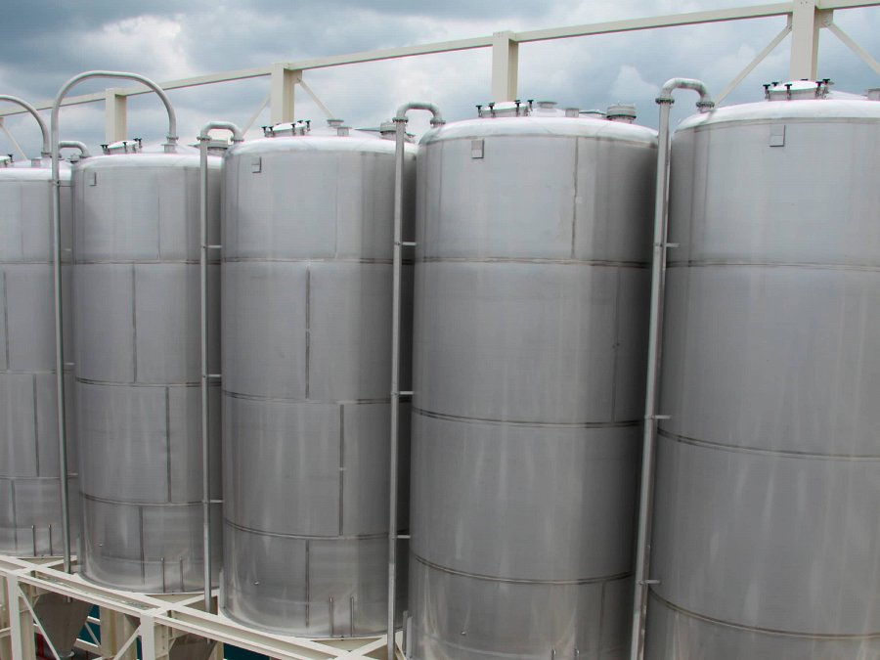
Gdzie stosowane są zbiorniki CIP?
Zbiorniki CIP są szeroko stosowane w przemyśle spożywczym, napojów i farmaceutycznym, gdzie higiena odgrywa bardzo ważną rolę. Wymagania dotyczące czyszczenia różnią się w zależności od zbiornika.
Wykonujemy niestandardowe instalacje CIP, aby nasze produkty odpowiadały Twoim potrzebom.
Zarówno przy określaniu optymalnych wymiarów, jak i przy wyborze najlepszych technik czyszczenia, otrzymasz profesjonalne wsparcie inżynierów Gpi w sprawnej realizacji projektu. Doradzamy i wskazujemy najlepsze rozwiązania przez cały okres współpracy, od planowania po montaż zbiorników CIP.
Jak działa zbiornik CIP?
Klasyczne czyszczenie CIP odbywa się w siedmiu krokach.

Na początku zbiornik jest wstępnie przepłukiwany w celu oczyszczenia np. pozostałości piwa z dna zbiornika. W dalszej kolejności następuje czyszczenie ługiem. Po przepłukaniu zbiorników wodą, są one czyszczone kwasem z osadów, na przykład takich jak wapno. Kolejny etap to ponowne płukanie wodą i czyszczenie mikrobiologiczne środkiem dezynfekującym. Używane środki czyszczące są odpompowywane do obwodu. Po zakończonym procesie można je ponownie wykorzystać, co zmniejsza zużycie substancji chemicznych w porównaniu do czyszczenia ręcznego.

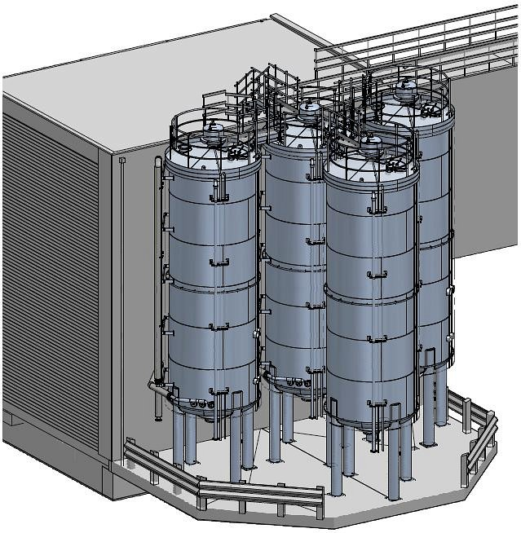

Wartościowy projekt
Projekt instalacji jest oparty na kolejności czyszczenia CIP. Klasyczne czyszczenie z opisanymi powyżej siedmioma etapami wymaga większej liczby zbiorników niż w przypadku skrócenia lub pominięcia niektórych kroków.
Projekt zbiornika dostosowany jest do indywidualnych wymagań klienta. Z jednej strony decydujący jest rozmiar, z drugiej strony należy wziąć pod uwagę, ile zbiorników będzie czyszczonych jednocześnie. System CIP nie może być za mały, ponieważ istotne jest zaplanowanie odpowiedniej ilość środka czyszczącego, tak aby był wystarczający dla poszczególnych cykli płukania.
Projekt 3D pozwala na szybką integrację systemu CIP z linią produkcyjną. Warto zaufać inżynierom, którzy służą wsparciem w wyborze najlepszego rozwiązania.

Akcesoria do zbiorników CIP
Każdy zbiornik CIP spełnia jasno określone zadanie. Gpi dostarcza wszystkie zbiorniki potrzebne do kompletnego systemu CIP, od prostych zbiorników na wodę do zbierania pośredniej wody płuczącej po zbiorniki chemiczne ze specjalnymi wymaganiami dotyczącymi zastosowanego materiału.
Zbiorniki mogą być izolowane i produkowane ze strefami grzewczymi lub płaszczem grzewczym.
Jako doświadczony producent systemów CIP, Gpi projektuje również standardowe przyrządy pomiarowe, takie jak czujniki temperatury i pomiaru poziomu w zbiornikach.
Zbiorniki CIP budowane na miejscu lub w jednej z naszych fabryk
Posiadamy dwie fabryki w Holandii: w Lopik i Groot-Ammers oraz w Polsce: w Brzegu i w Skarbimierzu.
Ponadto, dzięki nowatorskim metodom możemy budować zbiorniki bezpośrednio u naszych klientów, jeśli transport jest utrudniony lub niemożliwy.
Jeśli chcesz dowiedzieć się więcej, sprawdź nas na www.gpi-tanks.pl

